# 初步配置本地数据

在新版本的**Vue**开发中，通过**vue-cli**创建的**build**文件夹下面已经没有了旧版本中的**dev-server.js**文件

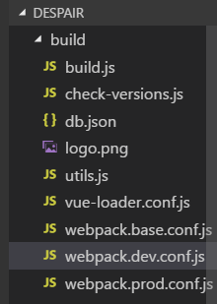

1、在终端中加载vue-resource 组件

Npm install vue-resource

main.js 中添加

import VueResource from 'vue-resource'

Vue.use(VueResource)

2、新版本的**vue**已将**dev-server.js**与**webpack.dev.conf.js**合并，若要写路由相关配置需要找到**webpack.dev.conf.js**中的**devServer**对象进行相关配置

3、在const portfinder = require(‘portfinder’)后添加

const portfinder = require('portfinder')

//配置本地数据库访问

var appData = require('../db.json')//加载本地数据文件

var getNewsList = appData.getNewsList//获取对应的本地数据

4、

//然后找到devServer,在里面添加

before(app) {

app.get('/api/getNewsList', (req, res) => {

res.json({

errno: 0,

data: getNewsList

})//接口返回json数据，上面配置的数据seller就赋值给data请求后调用

})

}

注意：是在 devServer里面添加 注意前面的}后面要加个 ，

5、添加 本地json文件

就放在跟目录下跟index.html同级;data.json的部分数据：

{

"getNewsList": [

{

"title": "新闻条目1"

},

{

"title": "新闻条目2"

},

{

"title": "新闻条3"

},

{

"title": "新闻条4广告发布"

}

]

}

6 运行 npm run dev

这样就可以访问本地接口：http://localhost:8080/api/getNewsList了

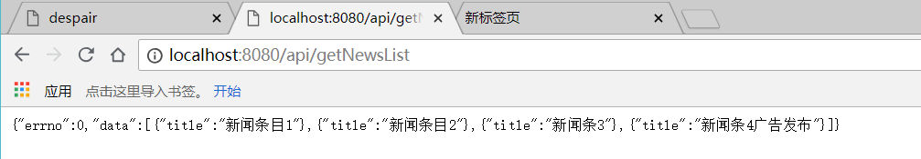

7、在Helloworld.vue 中

export default {

name: 'HelloWorld',

created: function () {

this.$http.get('/api/getNewsList')

.then((res) => {

//this.newsList = res.data

console.log(res.data)

}, (err) => {

console.log(err)

})

},

运行 可以在浏览器 中看到

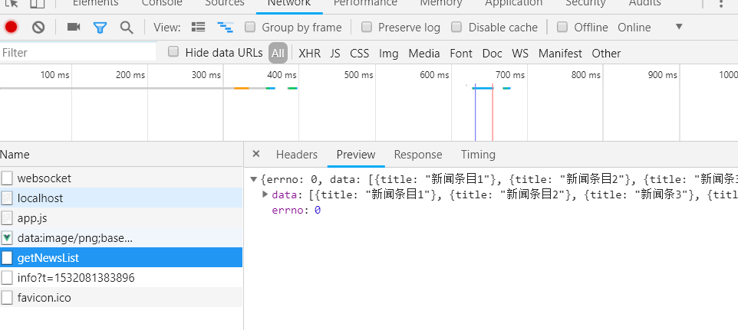

被成功加载

Console 控制台 也能看到输出：

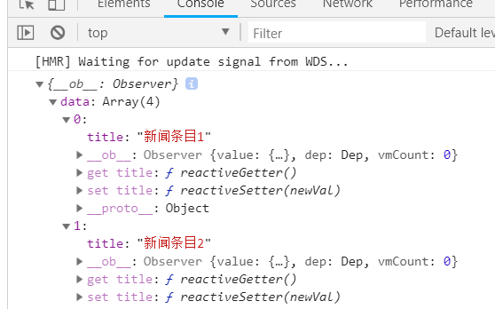

# 没有解决： 在页面上显示